

DM647视频采集分屏问题
（仅供内部使用）

版 本 号： |  | V0.1
** 等 级： |  | ■** □** □**
编 制： | 张方明
审 核：

修订记录

日期 | 版本号 | 描述 | 作者
2010-06-19 | 0.1 | 初稿完成 | 张方明

目录

1 案例描述 2
2 案例分析 2
3 解决过程 4
4 解决结果 5
5 总结 5

关键词：
DM647 视频采集 分屏 偏屏
摘 要：
基于Ti公司的DSP芯片DM647的视频VP采集模块在视频源拔插之后图像出现分屏（或偏屏）现象，经查为VP采集和DMA搬运失同步导致，本文主要描述DM647视频采集原理和如何解决该问题。

案例描述
Ti公司的DM647共有5个视频口，简称VP口（Video Port）。其每个VP口可以独立配置为采集或播放口，功能非常强大。
我们的二代高清KDV7820采用了该芯片用来做多路高清视频图像的合成和缩放处理，其视频源有来自外部视频接口，如HDMI、分量等等，当正常采集视频过程中拔插相应的视频源接口线缆后，VP口采集到的图像有较高的概率会发生偏屏/分屏现象，如下图：
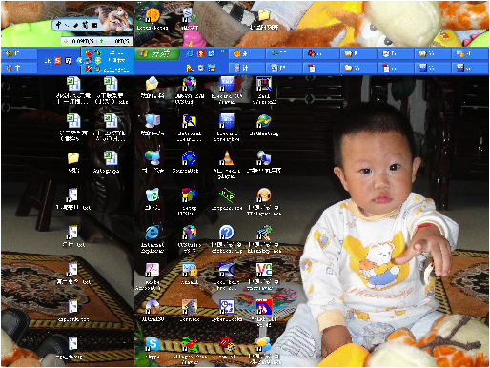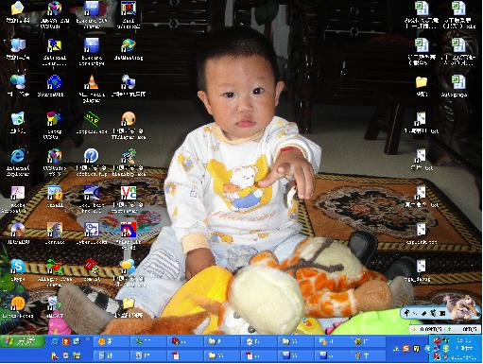
偏屏/分屏的一帧图像 正确的图像
一旦出现该问题后图像一直如此，不会主动恢复。

案例分析
- 当出现偏屏现象后动态关闭相应的VP采集设备，之后再重新打开，此时采集到的图像恢复正常，说明问题出在VP采集驱动上；
- 看VP采集工作原理；
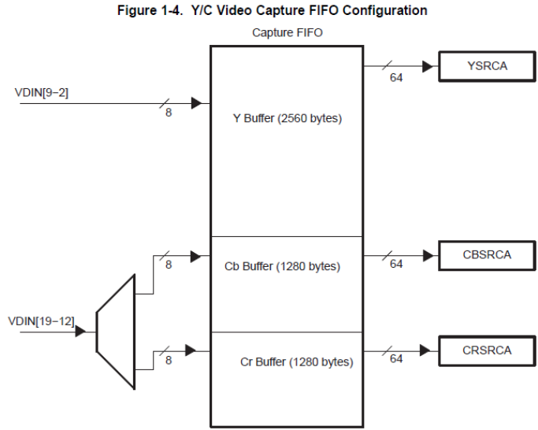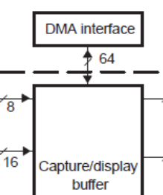

每个VP口都有一个5KB的FIFO用于缓存采集来的视频YCbCr数据，对于采集来说VP模块负责将外部来的YCbCr数据写入到该FIFO中，写满后会从头开始覆盖写入，当然该FIFO有相应的读写指针计数，如果EDMA不及时读走数据的话会出现VP写满的情况，此时VP口会报OverRun的错误；
VP每写入指定的字节数后会自动触发EDMA来搬运FIFO中写入的数据到指定的内存中，当EDMA每搬完指定的一帧图像大小的字节数后就自认为一帧图像已经采集完毕，将该Buf丢给应用去进行图像处理，它是不管里面的图像是否完整，内容是否正确的，它仅仅是个搬运工的角色。
当打开采集时，驱动会分配一帧大小的Buf给EDMA搬运数据，VP启动后会检测输入的视频行场同步信号，这个同步信号会保证VP从图像的左上角0,0坐标的位置开始一个点一个点的采集数据并通知EDMA搬入内存，只要这个节奏没有被打乱用户拿到的采集图像是完整的。
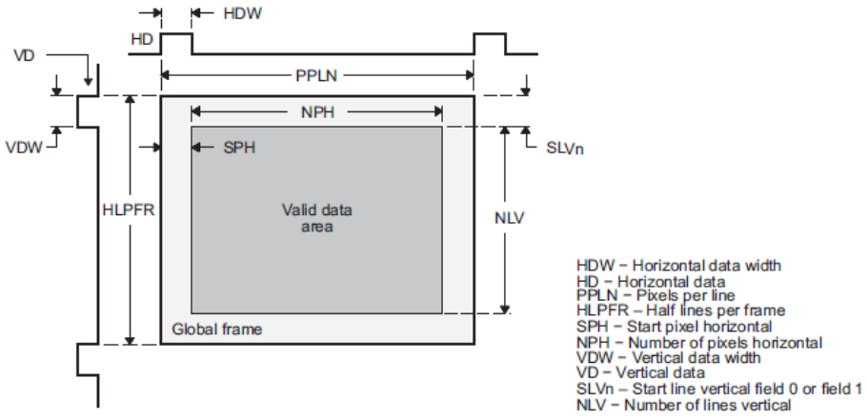
但是一旦视频信号时序发生变化，如分辨率变化、视频源拔插就会破坏这个时序的完整性和连续性，可以想象一下VP采集了一半图像的时候突然拔掉了视频源，此时行场同步信号会变成和实际分辨率不一致的频率，有些接口甚至会没有行场同步信号，此时VP口向FIFO中写的数据就是乱的或者干脆不写数据了，而此时EDMA是不知道VP工作状态的，它还是按照设置的节奏将FIFO中的“视频数据”搬运到内存，此时用户拿到的帧图像就是无效的图像，也许是黑色，这要看AD芯片的设置了。
当再次插上视频源后VP恢复正常工作，但是此时它和EDMA已经不是一条心了，有了异心之后必然生乱，因此EDMA认为的0,0坐标的位置实际上不知道对应到图像哪个位置了，就会出现图像分屏的情况，当然人品好一点的话也有可能还是对齐的，不过概率是比较低的。

解决过程
- 虽然问题的原因很简单，修正的方法也很简单，只要出问题后复位一次VP和EDMA，使2者重新同步。但是DM647没有提供反馈VP口和EDMA之间失同步的检测机制，这点比较麻烦，看了采集相关的寄存器发现有个反馈采集行数YCount的计数值，它表征了VP当前正在采集第几行图像：
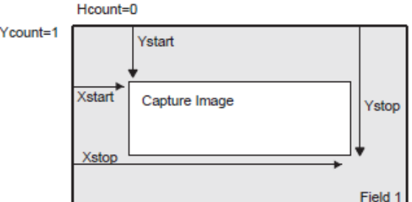

当EDMA搬完最后一行有效图像之后会产生一个Complete中断，在这个中断处理中驱动会将存满一帧的Buf给用户处理，然后取一个空的帧Buf给EDMA搬下一帧图像。由于中断调度非常及时，因此EDMA中断处理时VP口行计数Ycount的值应该稳定在一个范围之内，经过统计发现正常情况下这个Ycount都在Ystop计数（即有效图像最后一行）的后面1-5行之内，即Ystop < Ycount < Ystop+5；而分屏之后该Ycount计数就比较随机了，但肯定在Ystop < Ycount < Ystop+5之外，那就好办了，只要在EDMA中断处理中判断Ycount是否在正常范围之内，一旦发现越轨立即扼杀，复位VP和EDMA进行一次同步。

解决结果
问题解决。

总结
视频采集分屏问题很常见，问题原理都差不多，但解决方法要看每种芯片能提供哪些参考信息了。

